1. Zip plugin onefin-ewallet gửi cho khách hàng sử dụng **Wordpress (WP) Woocommerce:** vào thư mục plugins zip thư onefin-ewallet

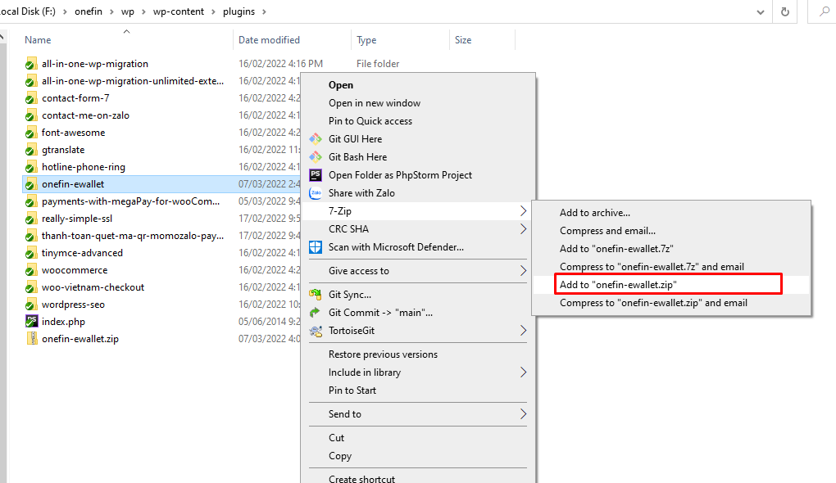

1. hướng dẫn khách hàng vào trang admin WP, chọn menu **Plugin -> Cài mới**

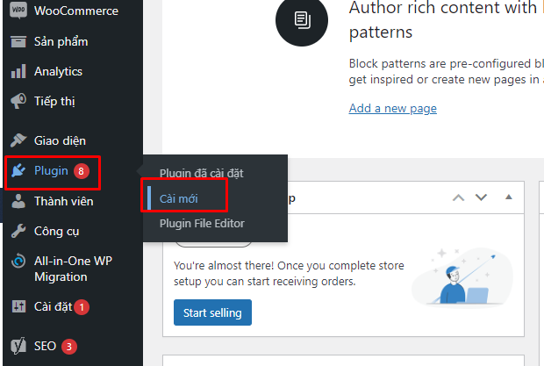

1. vào trang cài đặt plugin chọn button **Tải plugin lên**

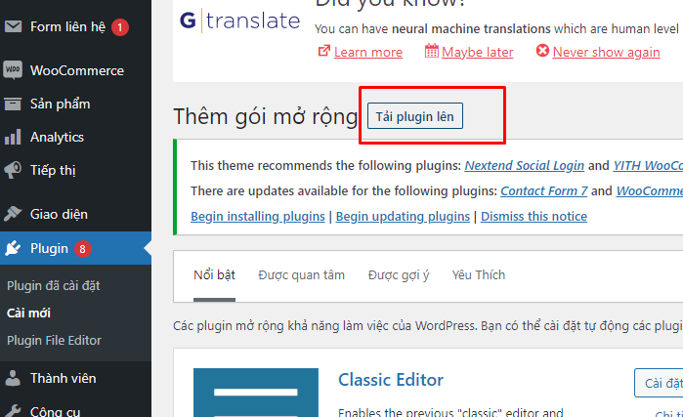

1. chọn đến file zip plugin và chọn cài đặt

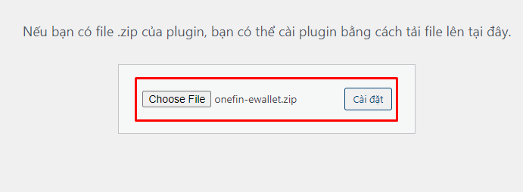

1. Sau khi cài đặt thành công thì vào lại trang danh sách plugin đã cài đặt để kích hoạt plugin lên

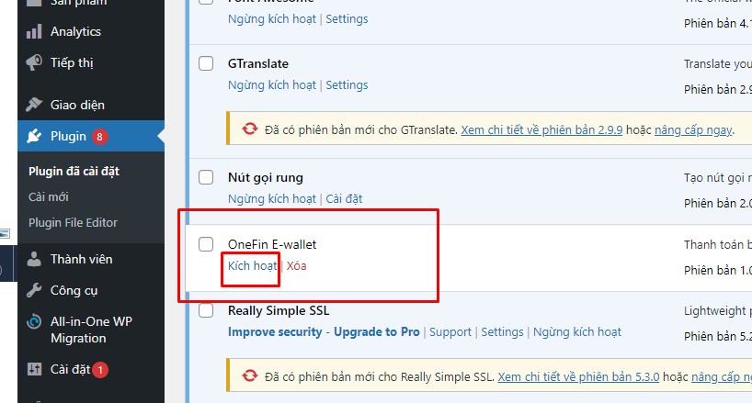

1. Thêm trang Kết nối OneFin để lấy link thanh toán: vào menu **Trang => Thêm trang mới,** trang này có nhiệm vụ là khi kết nối thành công thì từ WP sẽ auto chuyển qua link thanh toán của OneFin, nếu ko thành công sẽ hiển thị thông báo lỗi kết nối ở đây

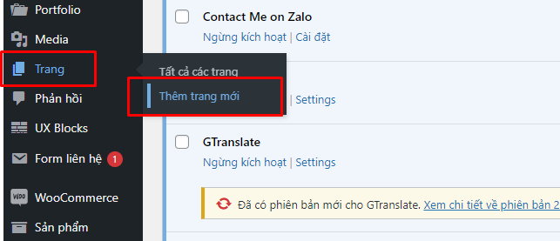

**Tiêu đề trang:** Nhập tùy ý. ex: **Thanh toán với OneFine E-wallet**

**Nội dung trang:** Bắt buộc nhập đúng short code sau: [onefin_gateway_page] và chọn Lưu lại

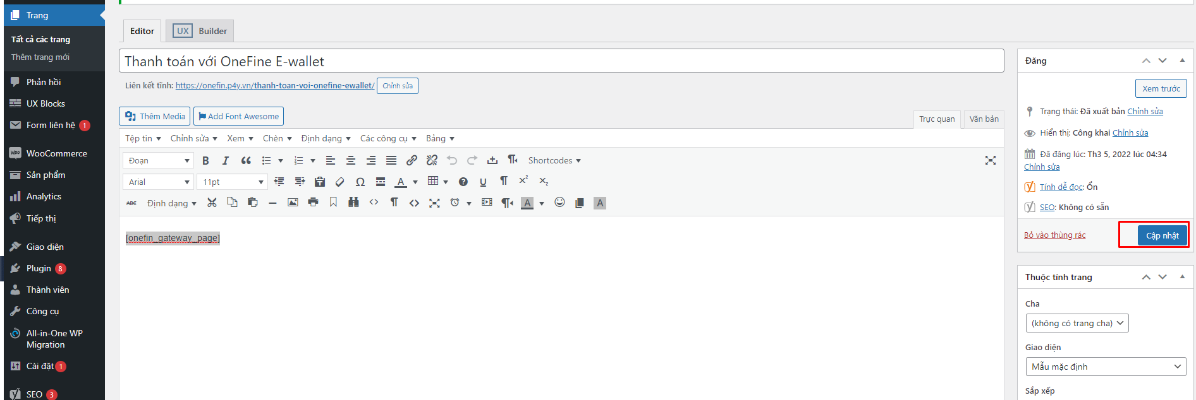

1. Cài đặt cấu hình cho từng phương thức thanh toán: vào menu **WooCommerce => Cài đặt => Thanh toán => Chọn button Cài đặt cho từng phương thức thanh toán**

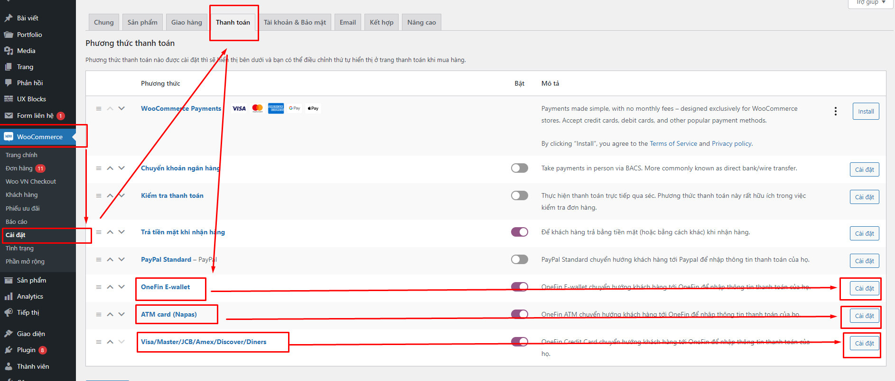

1. Nhập thông tin cài đặt cho Phương thức thanh toán

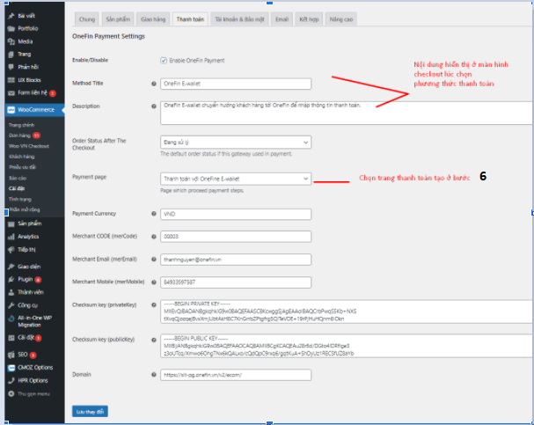

1. Lặp lại bước 7, 8 Tương tự cho các phương thức thanh toán còn lại